3.一个接一个
基础过关
一、选择正确的读音画“√“。
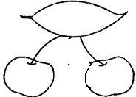
趣
qù
qǜ
梦
mèng
mèn
接
jēi
jiē
做
zòu
zuò

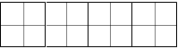
二、我能写好下列的字。
种
过

各
伴
种

三、给下列的字加偏旁，组成新字再组词。


火 （ ） 文 （ ）
羊 （ ） 寸 （ ）

能力提升。
四、仿照例子写句子。
1.我好想再多玩一会儿啊。
________________好想_______________________。
2.去了学校，就能见到小伙伴，多么开心哪！
____________________多么____________________。
五、能说会道。
学习了课文想一想，你有没有相似的经历？说给大家听。
___________________________________________________________
订正栏

参考答案：一、qù mèng jiē zuò
二、提示：想一想这些字的笔顺，观察一下它们的间架结构，再认真地写下来。
三、伙 伙伴 这 这个 样 样子 过 来过
四、1.我好想去北京游玩。
2.蓝蓝的天空多么高呀！
五、我正在看动画片的时候，妈妈喊我去吃饭，我好想再看一会儿。

